Behave MasterData
User Guide

SIRYOS
Statut du document
Confidentiel | Secret | Interne | Public
 |  | X
Version 2.0

Introduction

BeHave Master Data est une application dédiée à la création massive de données de base pour différents métiers, notamment la création de Business Partners tels que les clients et les fournisseurs, la création d’articles de différents types, la création de centres de coûts et de centres de profits, ainsi que la gestion du capital humain.

- Création de Business Partners

Création de Clients

Génération de Template Excel

Pour la création d’un client, l’utilisateur doit tout d’abord accéder à l’interface responsable de la génération du template Excel dédié à la création des Business Partners. Il doit ensuite choisir la langue des descriptions. L’application offre trois langues : le français, l’anglais et l’allemand.
Une fois la langue sélectionnée, l’utilisateur peut commencer à choisir les champs à introduire dans le template Excel. Dans l’application, certains champs principaux sont ajoutés automatiquement au template Excel, tandis que d’autres sont optionnels. L’utilisateur doit sélectionner, selon son besoin, les champs optionnels à ajouter en cliquant sur ceux-ci.

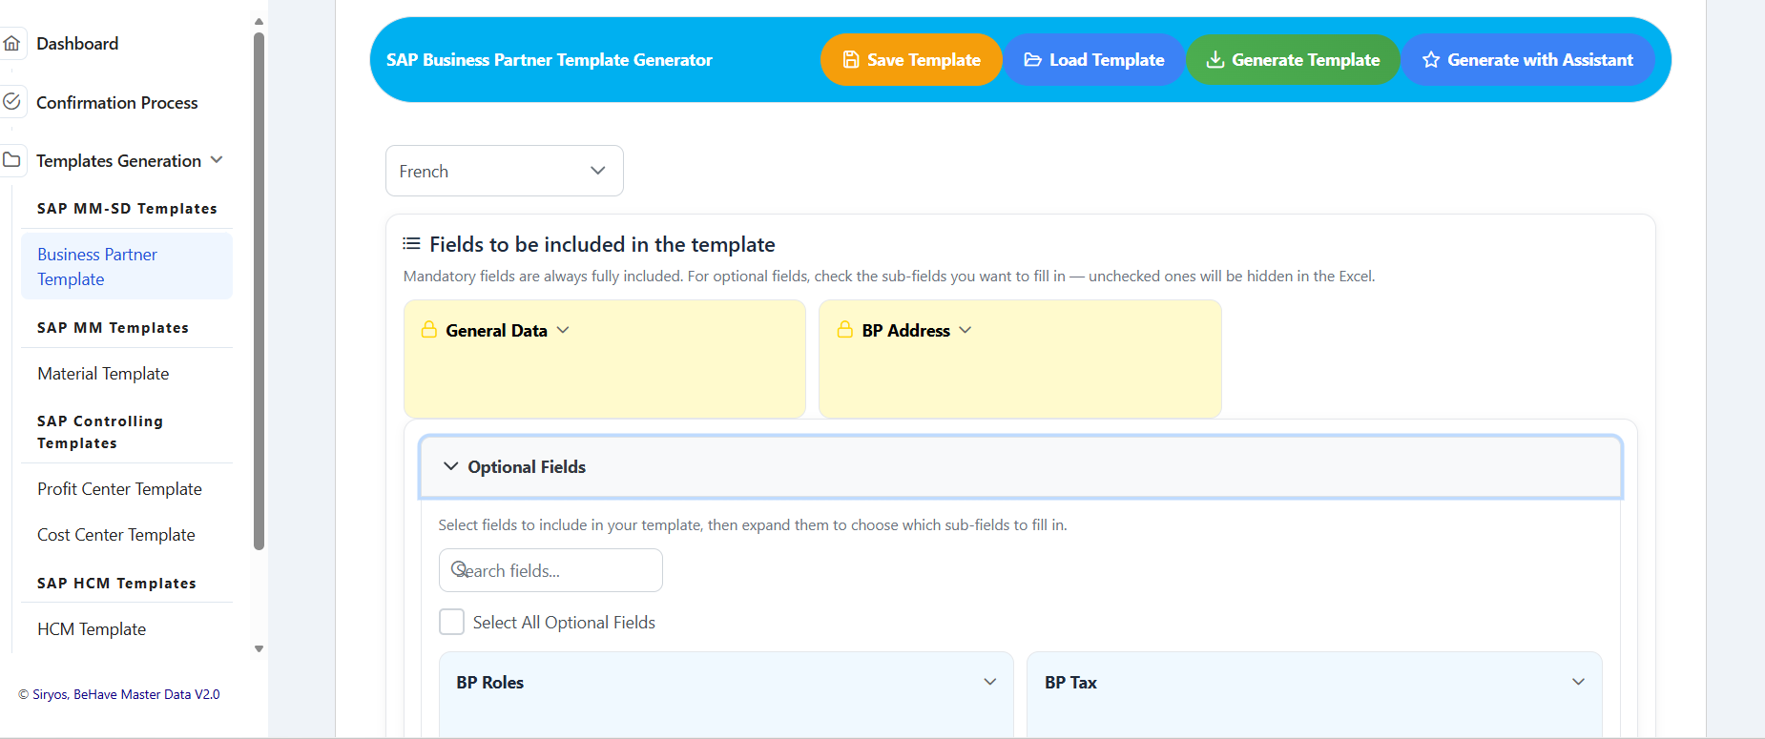

Par exemple, ici, l’utilisateur a choisi parmi les grands champs optionnels trois champs : Customer General Data, Customer Company Data et Customer Sales Data.

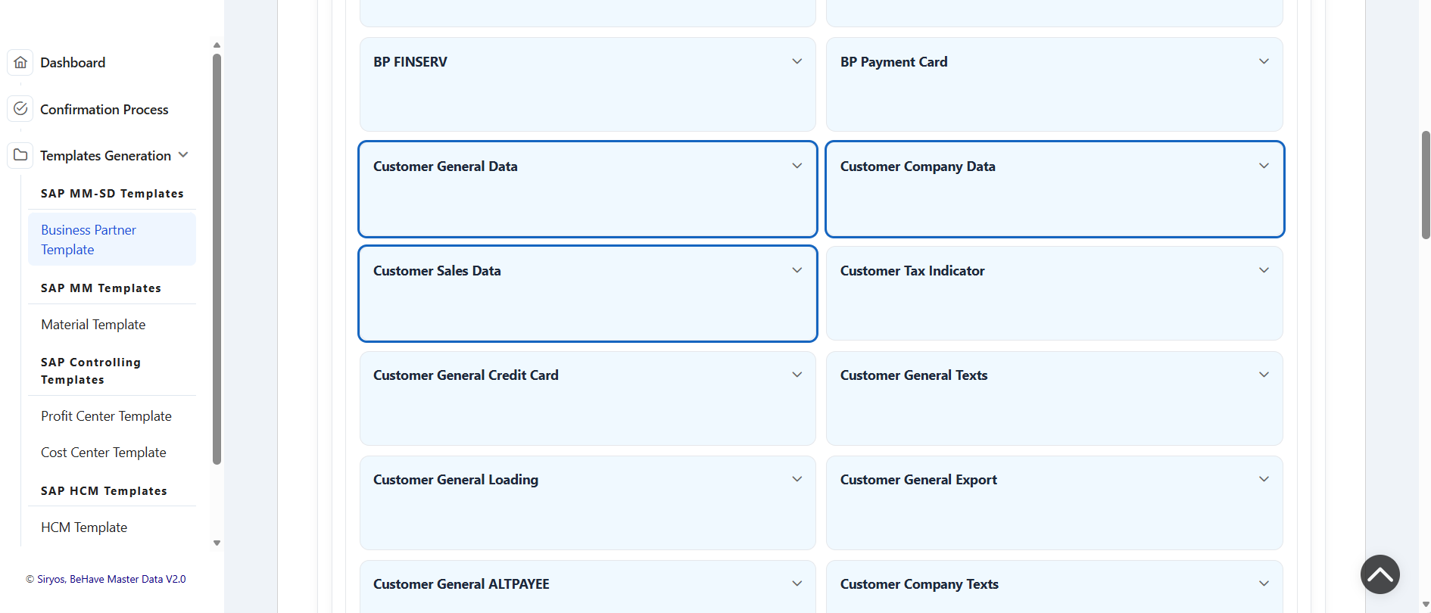

Une fois que l’utilisateur a choisi les grands champs à introduire dans le fichier Excel, il peut accéder à chaque grand champ et sélectionner uniquement les champs qu’il souhaite réellement renseigner lors de la création du client.
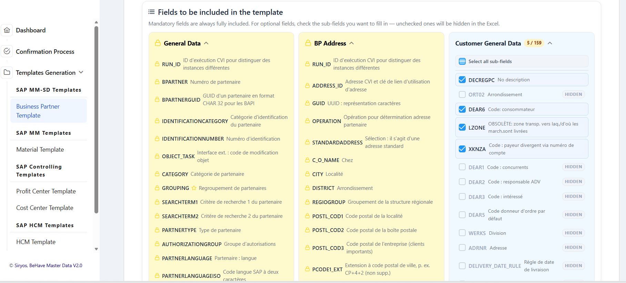

Après avoir choisi les champs à renseigner dans le template, l’utilisateur peut sauvegarder ce template dans l’application afin de pouvoir le réutiliser ultérieurement. Cela lui permet d’ajouter ou de supprimer des champs si nécessaire, ou encore de régénérer le même template avec les mêmes champs.
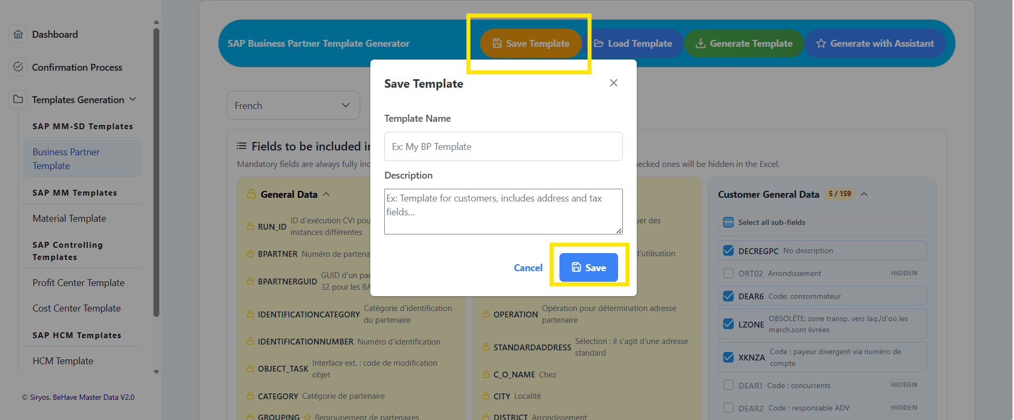

Une fois que l’utilisateur a terminé la sélection des champs et qu’il a sauvegardé ou non son template, il peut générer le fichier Excel. Il peut soit générer un fichier Excel simple à l’aide du bouton “Generate Template”, soit générer un fichier Excel contenant, pour certains champs, des listes déroulantes.
Ces listes déroulantes correspondent à des choix prédéfinis que l’application récupère directement depuis le système afin de les proposer pour certains champs spécifiques. Grâce à cette fonctionnalité, il est possible de minimiser les erreurs de saisie lors du remplissage du fichier Excel.
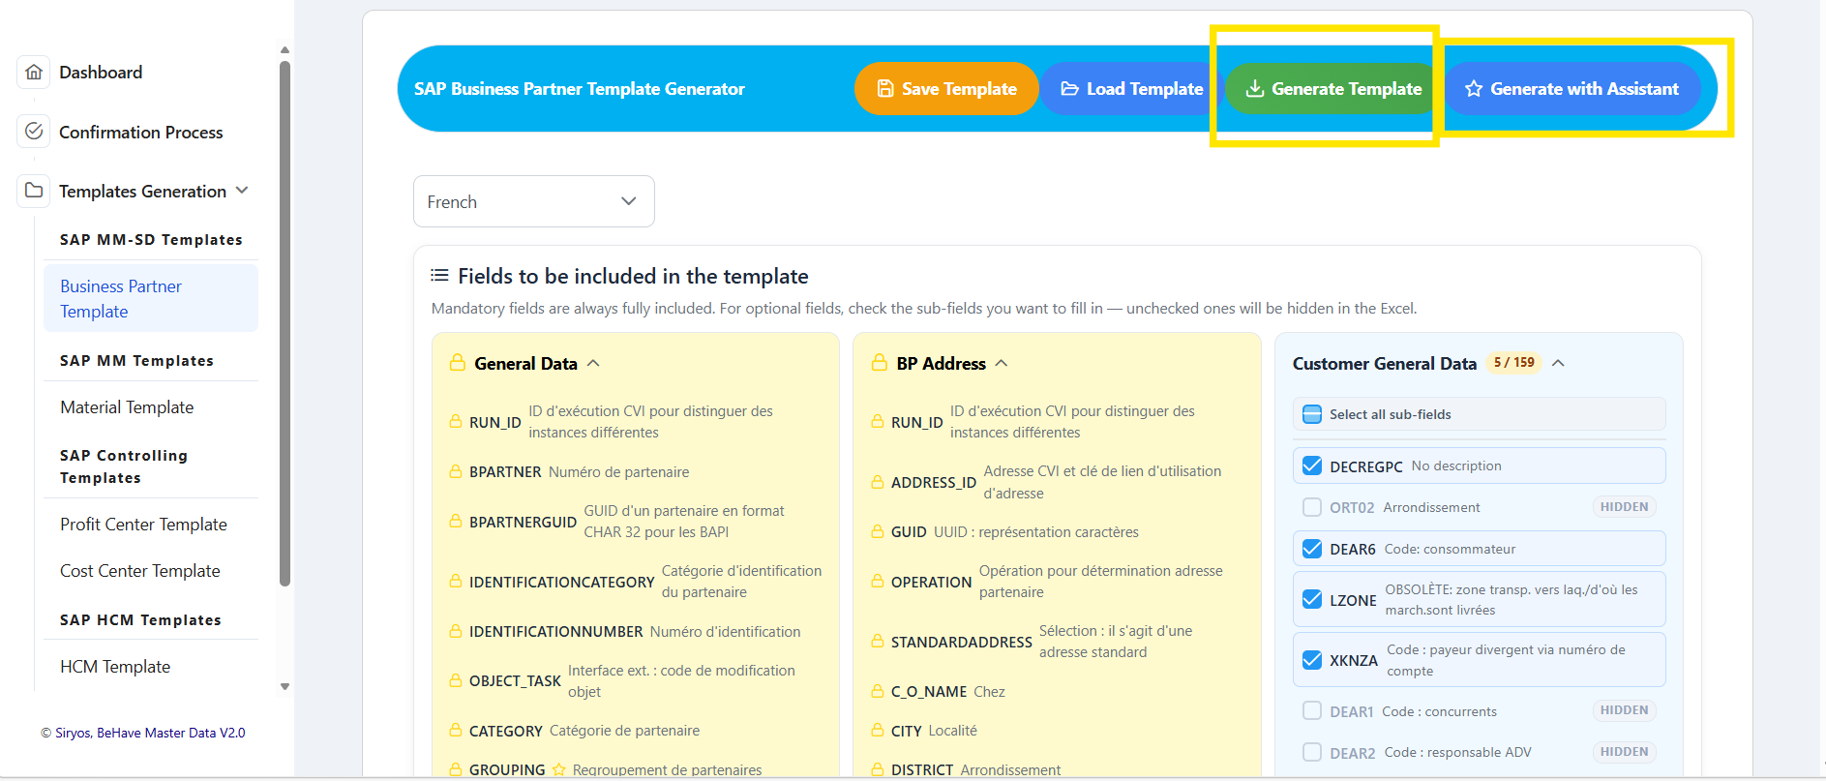

Remplissage de template excel

Après la génération de ce fichier Excel, l’utilisateur peut commencer à renseigner les données. Chaque grand champ sélectionné est représenté avec les sous-champs choisis pour le remplissage, sous forme de feuille Excel.
L’utilisateur va ainsi renseigner les données de base vue par vue, chaque vue contenant des données spécifiques.

Dans notre cas, pour les clients et pour les Business Partners en général, il existe une colonne de référence « RUN_ID » qui se répète dans toutes les feuilles. Cette colonne est utilisée pour relier les données de chaque client à créer.

Il existe également la colonne “Object Task” dans la feuille “General Data”, qui doit être renseignée avec la valeur “I”, car il s’agit toujours de la création d’un nouveau client.
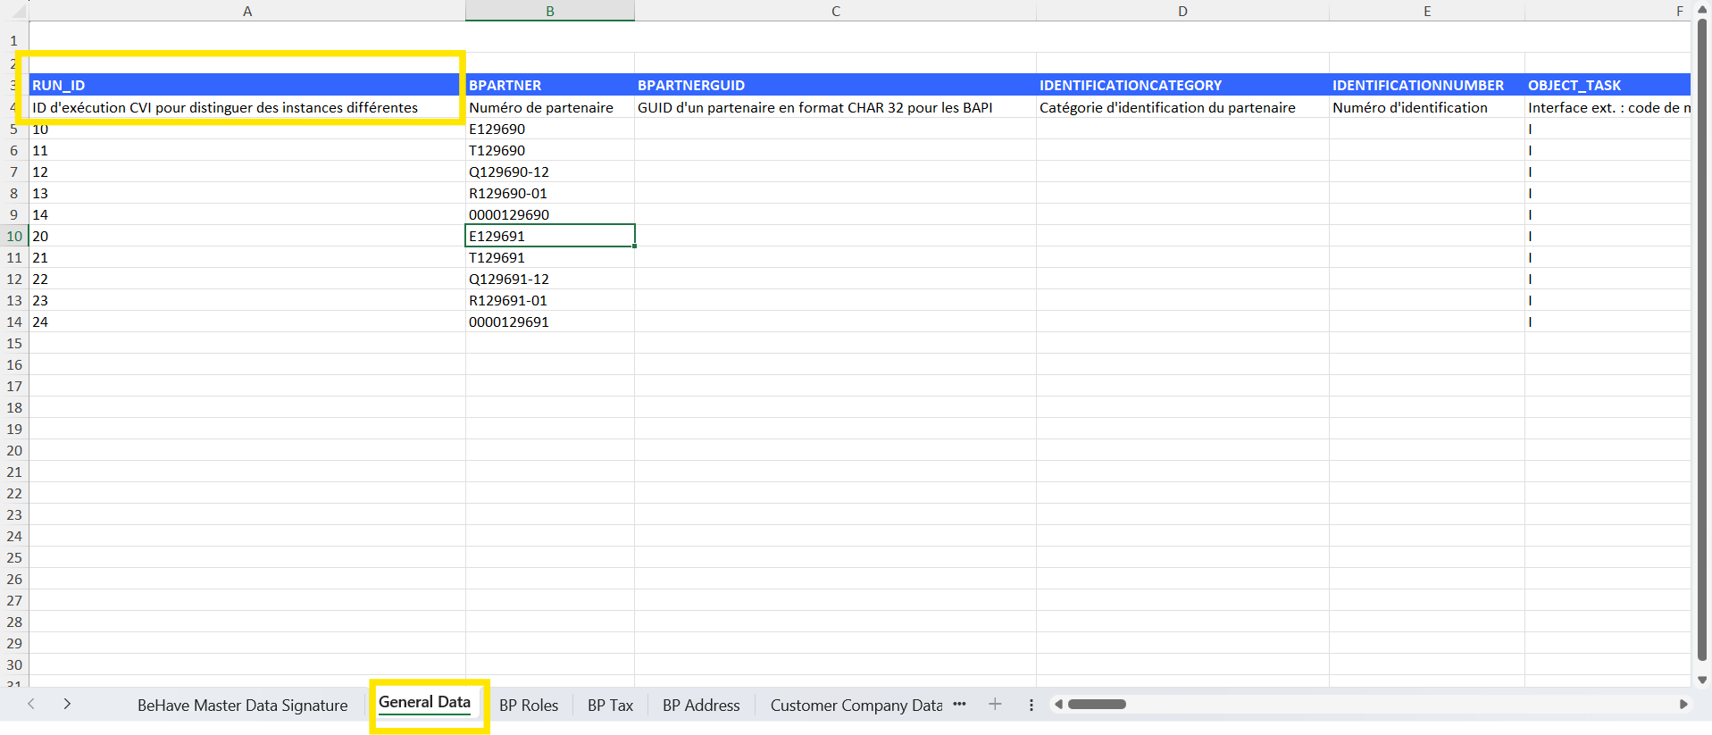

Dans le cas du remplissage des données relatives aux rôles des Business Partners, on peut remarquer qu’un client peut avoir plusieurs rôles renseignés sur plusieurs lignes. Dans ce contexte, la colonne RUN_ID permet de relier les différentes données saisies sur plusieurs lignes au client concerné.
La bonne pratique consiste à attribuer un RUN_ID, par exemple 10 pour le premier client, 20 pour le deuxième, et ainsi de suite.

L’utilisateur peut ensuite continuer à remplir les différentes feuilles Excel avec les bonnes données, en suivant la même logique

Envoi du fichier Excel rempli à l’agent BeHave Master Data

Après avoir complété le remplissage des données, l’utilisateur peut envoyer ce fichier Excel correctement rempli à l’agent d’intelligence artificielle, capable d’effectuer directement la création dans le système SAP

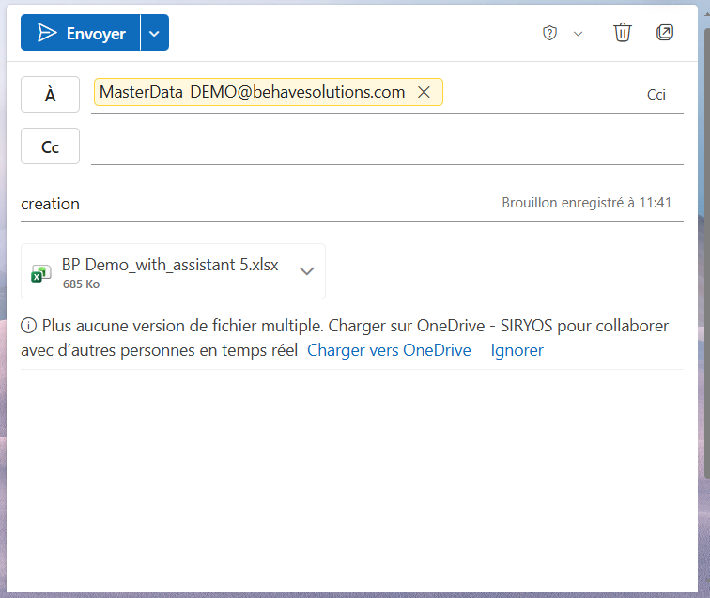

L’agent d’intelligence artificielle dispose d’une boîte mail spécifique, à partir de laquelle il récupère les templates envoyés. L’utilisateur peut envoyer le fichier Excel rempli à cette adresse. L’agent détecte automatiquement ce fichier Excel et retourne ensuite une demande de confirmation à l’utilisateur.

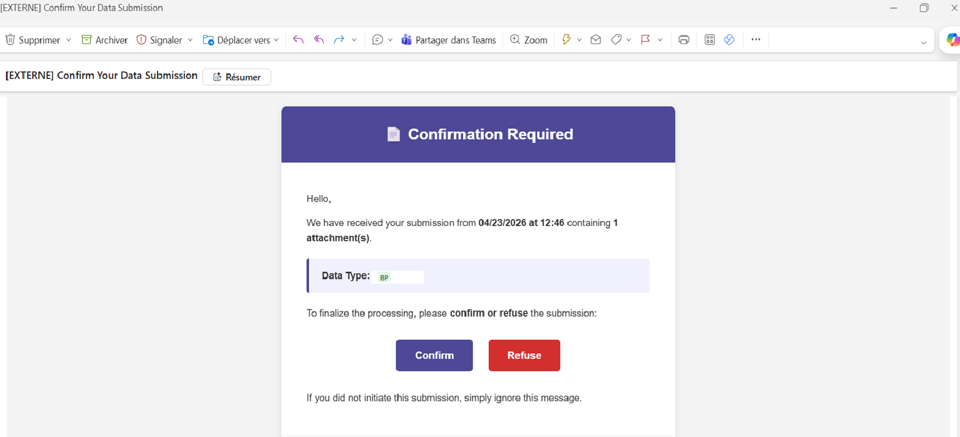

Après avoir confirmé la demande de création, le user peut aller dans l’interface de "confirmation process" dans l’application pour suivre l’état de sa demande de création en temps réel.

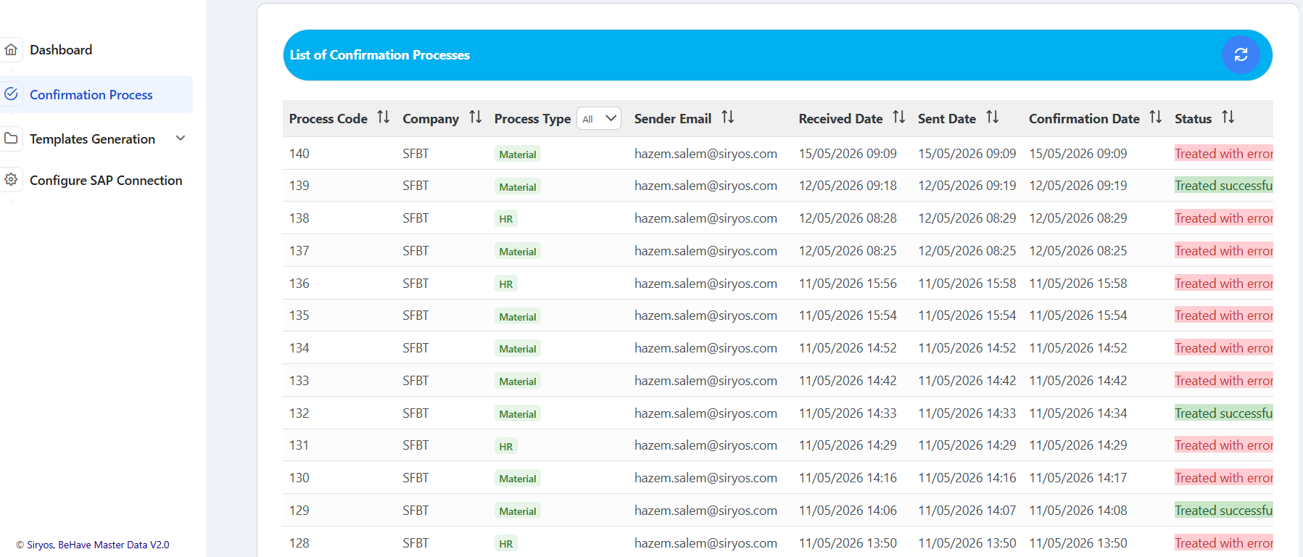

Dans cette même interface, le user peut connaître si ses créations sont terminées avec succès ou terminées avec certaines erreurs bloquantes carrément.

Aussi, après que le process est terminé, l’agent intelligent retourne un mail de résultat à l’utilisateur pour lui montrer le résultat de ses créations avec les messages provenant de SAP.

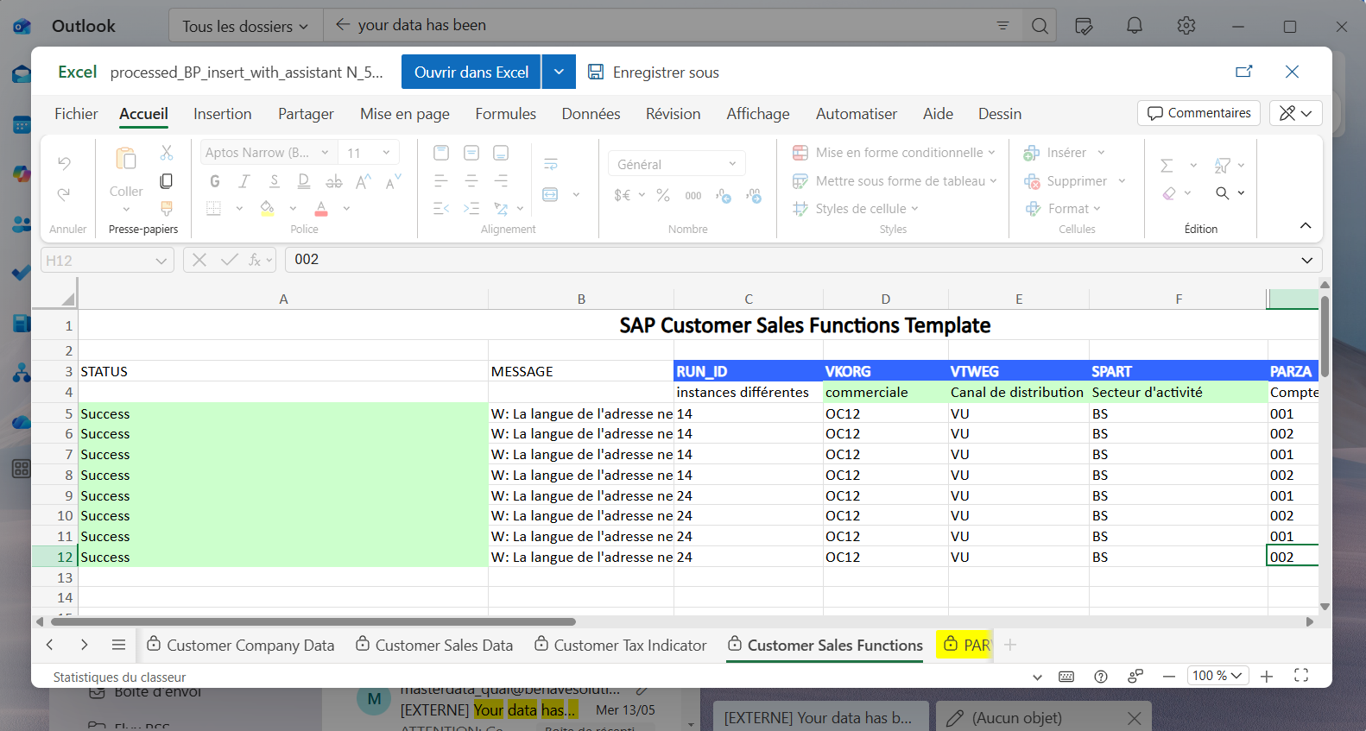

Création de Fournisseur

Similairement à la création de client, la création de fournisseur suit le même workflow. Ce qui change, c’est juste la génération du template Excel en choisissant la structure adéquate aux données générales relatives aux fournisseurs.

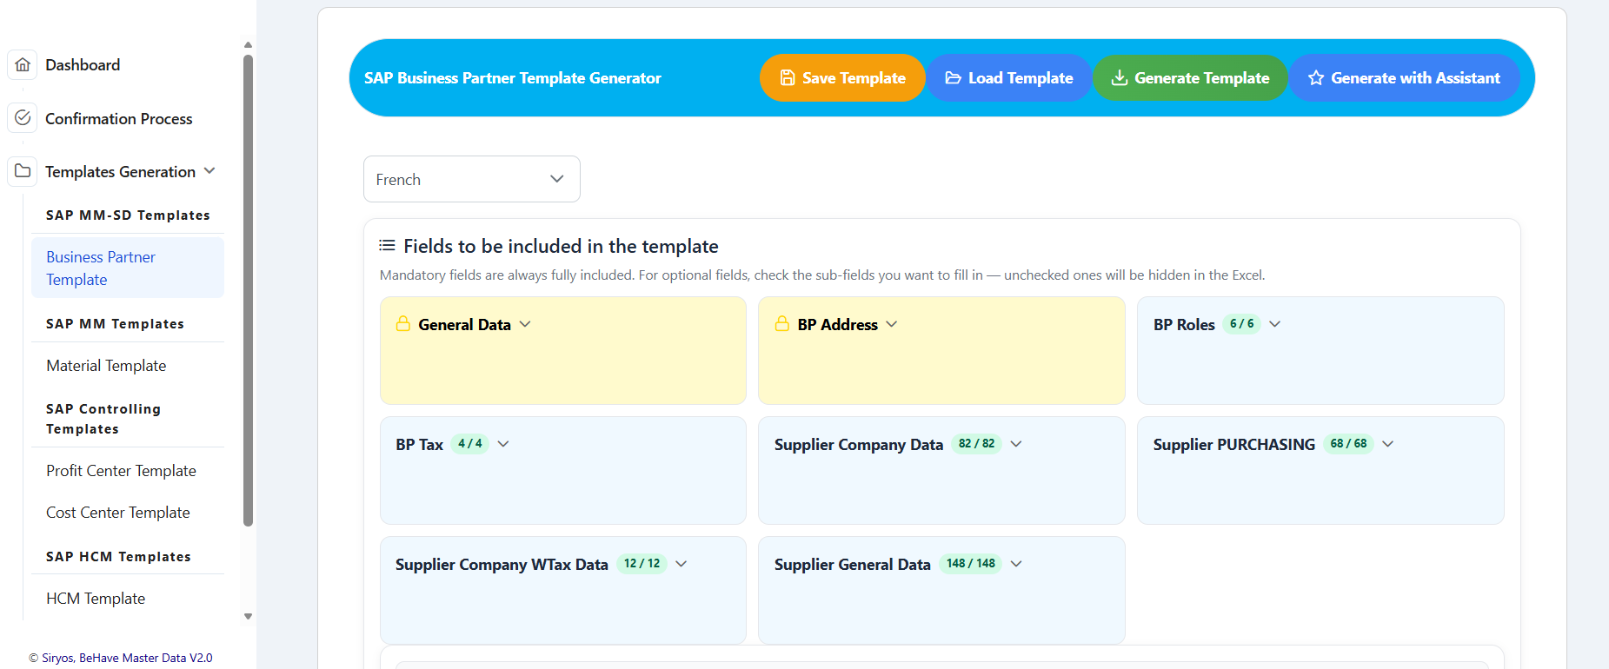

Création de Articles

Génération de Template Excel

Pour la génération de template Excel pour la création des articles, l’utilisateur doit naviguer à l’interface de génération de template pour materials. Il doit, similaire à la business partner selection, sélectionner les grandes structures (les vues) dans l’interface et, optionnellement, sélectionner les sous-champs qu’il souhaite pour faire le remplissage.

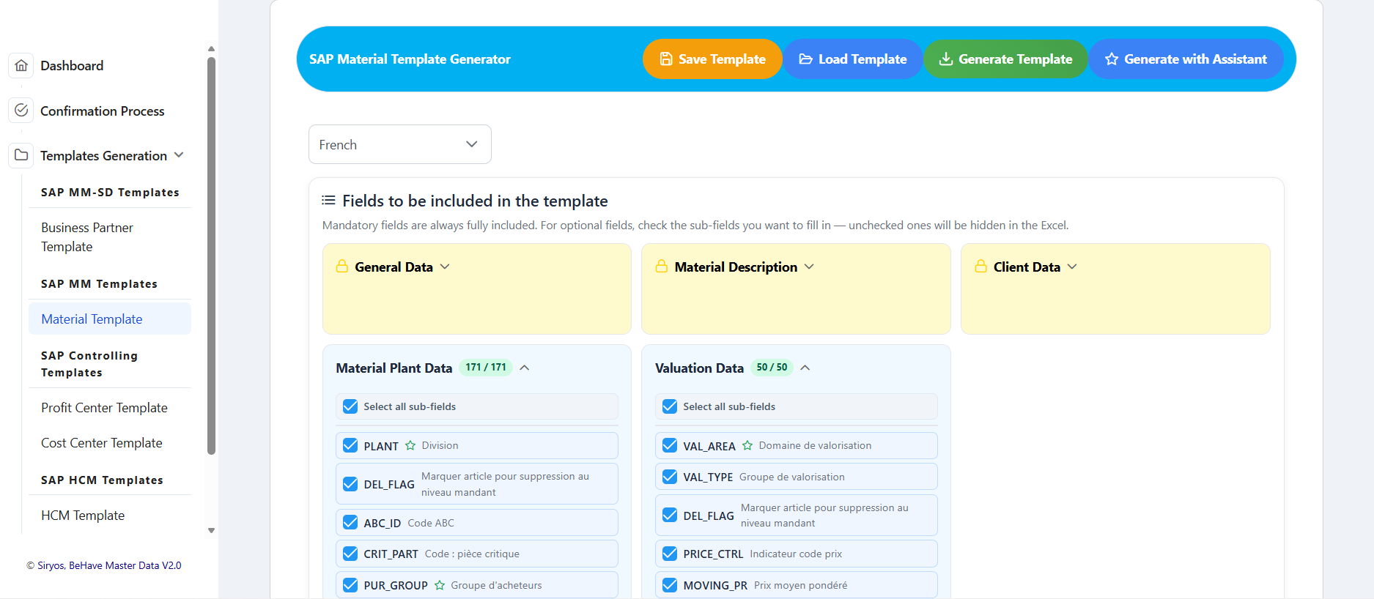

L’utilisateur peut bien sûr sauvegarder ou charger un template déjà sauvegardé dans l’application.

Remplissage de template excel

Lors du remplissage de l’Excel, la colonne de référence sera la colonne dans laquelle on remplit le code de l’article que l’on veut créer.

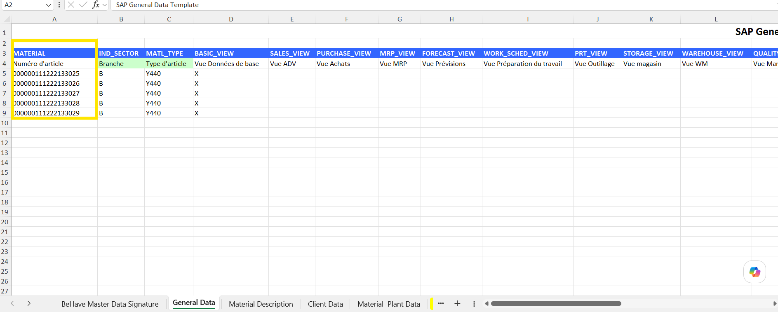

Lancement des créations

La création des articles suit le même workflow que la création des business partner, notamment les clients ou les fournisseurs.
Après avoir rempli l’Excel correctement, le user envoie ce fichier rempli à l’agent d’intelligence artificielle via un mail. Après cela, l’agent récupère ce mail et renvoie un mail de demande de confirmation.
Après que le user confirme la demande de création, les créations se lancent. Bien sûr, l’utilisateur peut suivre le statut de son process en temps réel via l’interface de confirmation process.
Après que l’agent IA termine les créations, il renvoie un mail à l’utilisateur qui contient les résultats de ses créations en détail.

Création de Centre de profit et Centre de Cout

Génération de Template Excel

Pour la génération de template Excel spécifique à la création d’un centre de profit ou d’un centre de coût, l’utilisateur doit toujours retourner à l’interface de génération de template dans l’application. Il doit sélectionner les structures de données selon son besoin et, optionnellement, il peut sélectionner les sous-champs pour les remplir lors du remplissage de l’Excel.
L’utilisateur peut aussi sauvegarder ce choix de template dans l’application pour le réutiliser ou pour effectuer un changement dans le template. Il peut également simplement charger un template déjà enregistré.

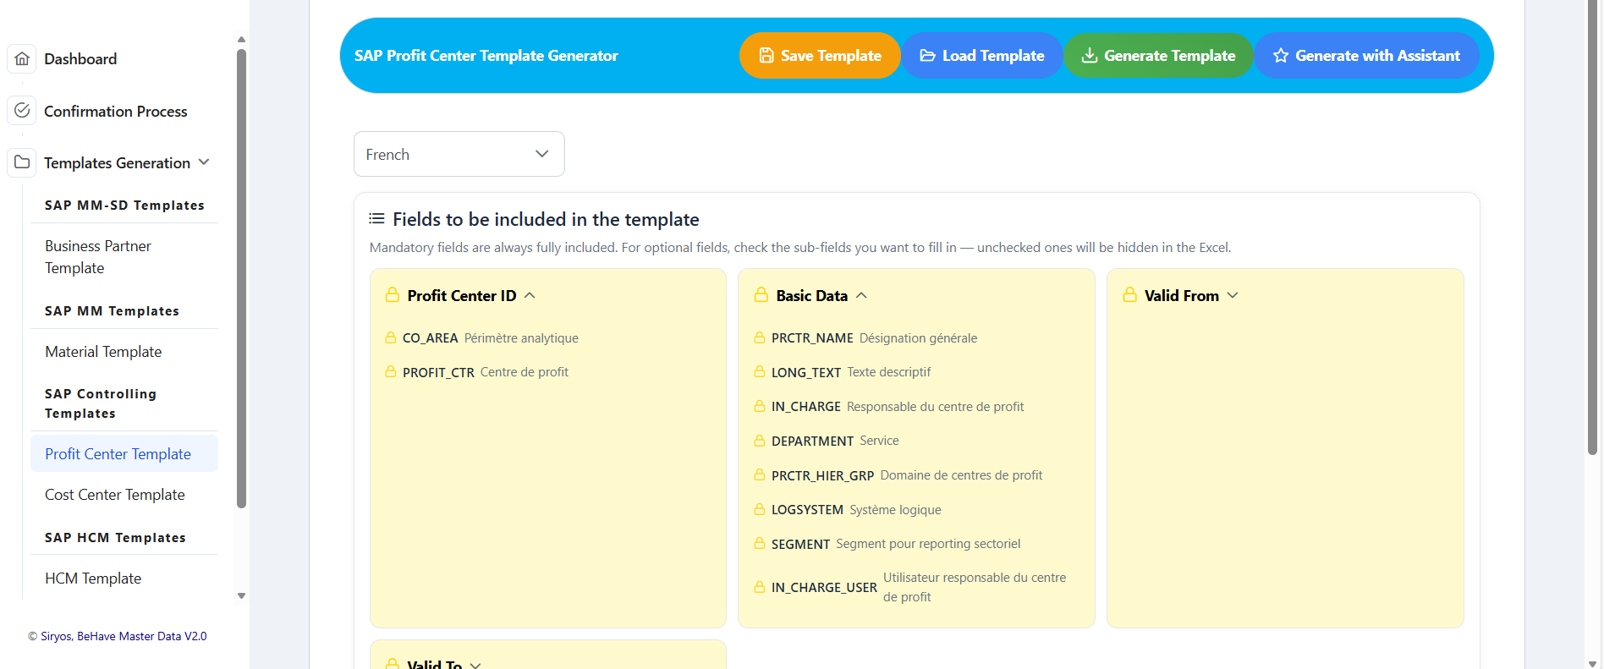
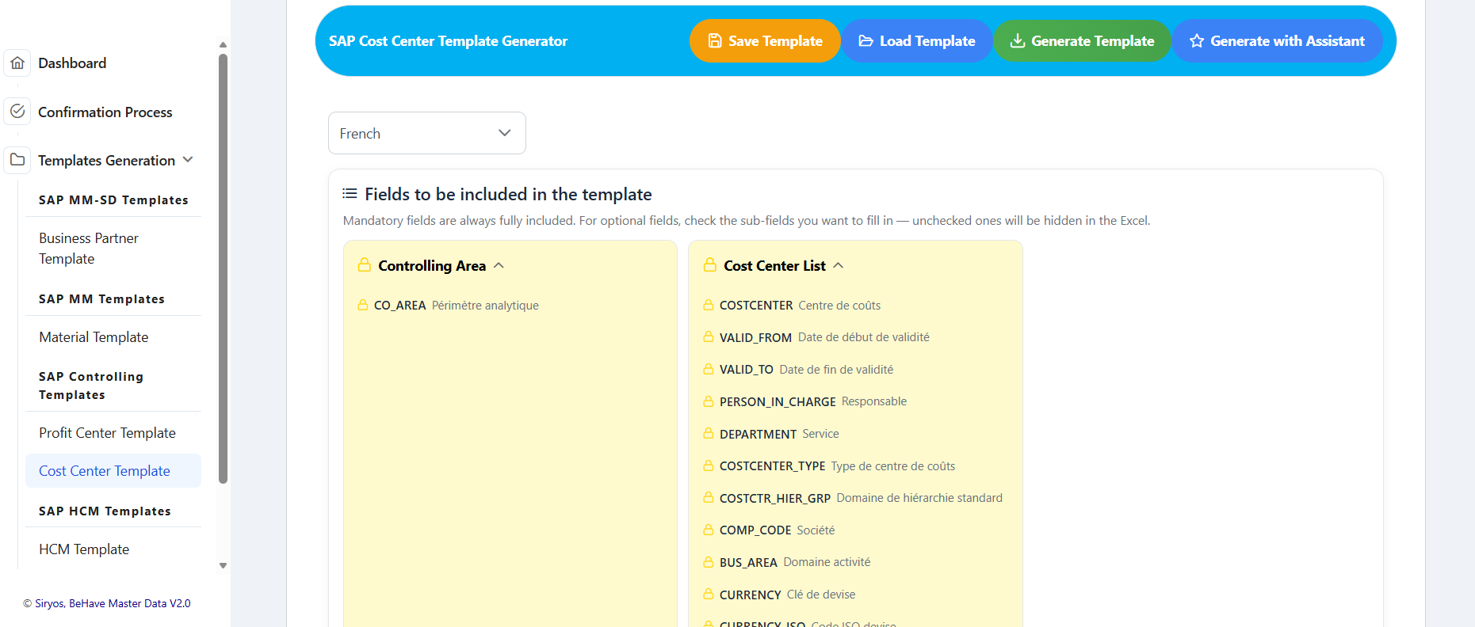

Remplissage de Template Excel

Différemment du remplissage de l’Excel pour le business partner ou les articles, le remplissage pour un centre de coût ou un centre de profit ne nécessite pas une colonne de référence. En effet, chaque ligne dans l’Excel correspond à une création.

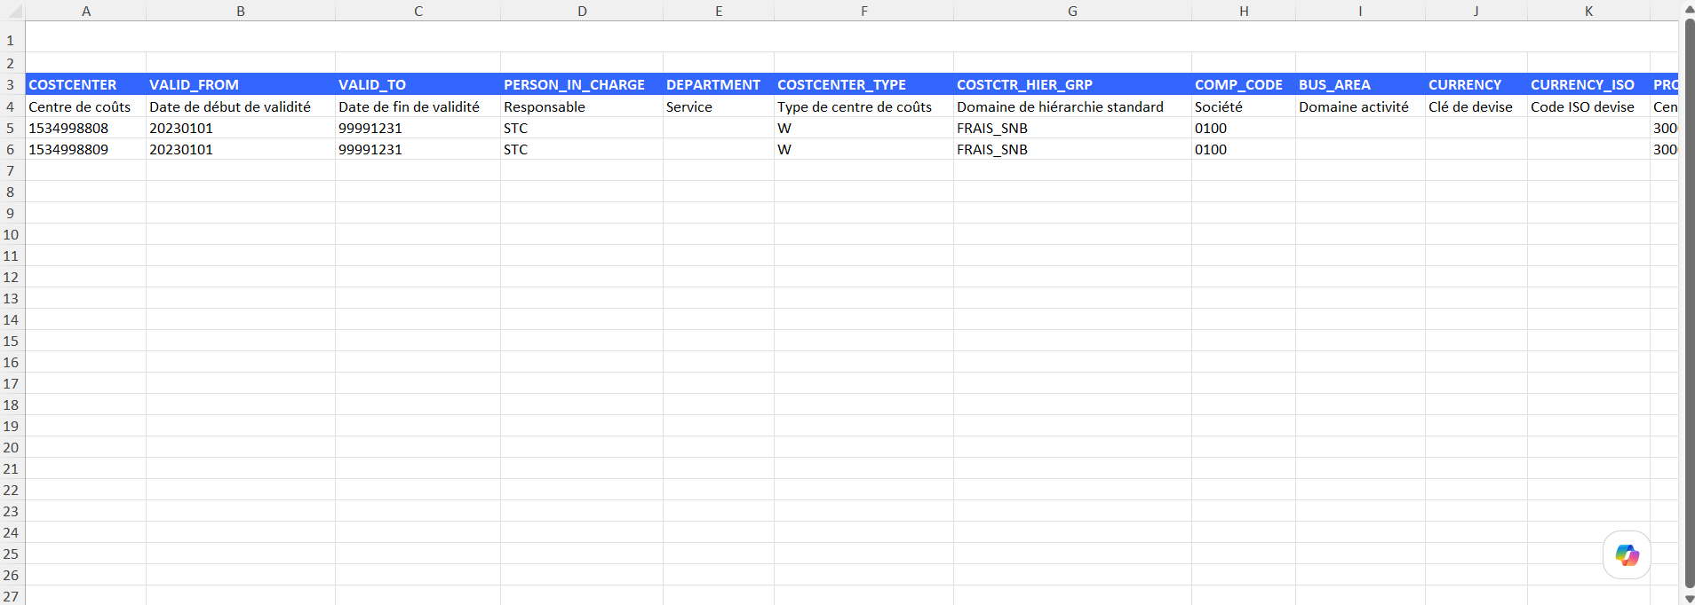

Dans cette capture d’exemple de remplissage, on peut voir la tentative de créer deux centres de coût, dont chacun de ses données sont remplies dans une ligne.

Lancement Des Créations

Pour le lancement des créations, l’application BeHave Master Data offre toujours le même workflow, dont le user envoie le fichier Excel bien rempli à l’agent IA qui détecte le type de création et lance les créations après que l’utilisateur confirme sa demande.
L’utilisateur peut suivre l’état du process via l’interface de "confirmation process".
Et à la fin, l’agent IA retourne le mail de résultat avec les messages détaillés de SAP pour chaque création.

Création de HCM

Génération de Template Excel

Pour la génération de template Excel adéquat à la création de HCM, l’utilisateur doit aller à l’interface de génération de template et choisir les structures de données ainsi que les sous-champs à remplir pour ce type de création.
Il peut aussi charger un template déjà sauvegardé dans l’application ou enregistrer son nouveau template.

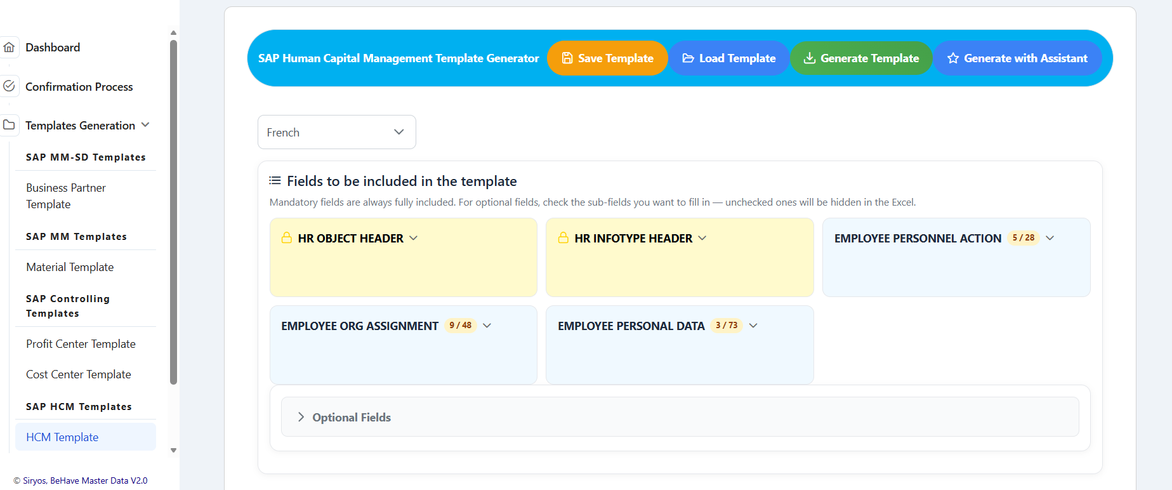

Remplissage de Template Excel

Identiquement au remplissage pour créer un business partner ou un article, on s’appuie sur une colonne de référence pour lier les données. Pour un employé, l’OBJ_ID est notre colonne de référence qui se réfère réellement à la matricule de l’employé, à laquelle on peut lier les différents infotypes avec leurs données adéquates.

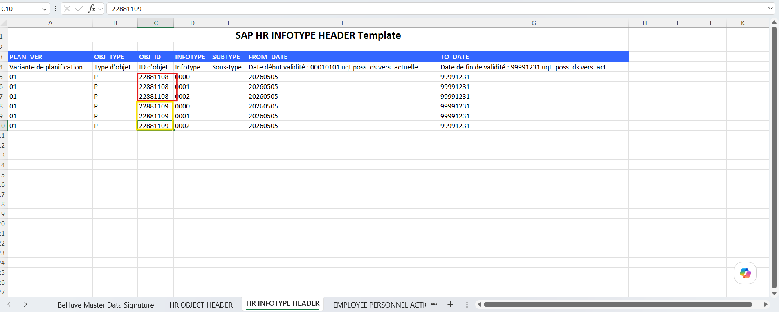

Lancement Des Créations

Pour le lancement des créations, l’application BeHave Master Data offre toujours le même workflow, dont le user envoie le fichier Excel bien rempli à l’agent IA qui détecte le type de création et lance les créations après que l’utilisateur confirme sa demande.
L’utilisateur peut suivre l’état du process via l’interface de "confirmation process".
Et à la fin, l’agent IA retourne le mail de résultat avec les messages détaillés de SAP pour chaque création.

